HƯỚNG DẪN XÂY DỰNG NGÂN HÀNG CÂU HỎI
THI TRẮC NGHIỆM KHÁCH QUAN TRÊN MÁY

Việc xây dựng ngân hàng đề cần:

File 1: Bảng ma trận kiến thức

Đơn vị: Trường Đại học CNTT&TT - Đại học Thái Nguyên
Khoa: ……………………………....
Bộ môn:……………………………..
Tên môn học:……………………….
Số tín chỉ: …………………………..
Thời gian thi: ……………………….
Giảng viên chịu trách nhiệm soạn câu hỏi: …………………….
BẢNG MA TRẬN KIẾN THỨC
TT | Các nội dung cần đánh giá |  | Thang năng lực |  |  | Tổng số
TT |  |  | Biết | Hiểu | Vận  dụng | Tổng số
1 | Chương 1 - ……………………………..
2 | 1.1. …………………………..
3 | 1.2. ……………………………..
4 | 1.3. ………………………..
5 | Chương 2 - …………………………..
6 | 2.1. …………………………….
7 | 2.2. …………………………..
8 | 2.3. ………………………………
9 | Chương 3 - …………………….
10 | 3.1. ……………………………..
11 | 3.2. ………………………………
12 | Chương ……………………..
13 | …………………..
Tổng số

File 2: Bảng trọng số đề thi

Đơn vị: Trường Đại học CNTT&TT - Đại học Thái Nguyên
Khoa: ……………………………....
Bộ môn:……………………………..
Tên môn học:……………………….
Số tín chỉ: …………………………..
Thời gian thi: ……………………….
Giảng viên chịu trách nhiệm soạn câu hỏi: …………………….
BẢNG TRỌNG SỐ ĐỀ THI KẾT THÚC HỌC PHẦN
TT | Các nội dung cần đánh giá |  | Thang năng lực |  |  | Tổng số
TT |  |  | Biết | Hiểu | Vận  dụng | Tổng số
1 | Chương 1 - ……………………………..
2 | 1.1. ………………………………….
3 | 1.2. ……………………………………….
4 | 1.3……………………………………..
6 | Chương 2 ……………………………….
7 | 2.1. ………………………………………
8 | 2.2. ………………………………………….
9 | 2.3. …………………………………..
13 | Chương 3- ………………………………….
14 | 3.1. …………………………………..
15 | 3.2. …………………………..
16 | 3.3. ………………………………
19 | Chương …………………………..
20 | ……………………………….
Tổng số
Tỉ lệ %

Các File ngân hàng câu hỏi
- Cách tổ chức các file: mỗi khối kiến thức (Hiểu, biết, vận dụng) của từng chương là 1 file và đặt tên như sau: Chuong 1_Hieu.doc, Chuong 1_Biet.doc, Chuong 1_Vandung.doc, Chuong 2_Hieu.doc, Chuong 2_Biet.doc, Chuong 2_Vandung.doc,…
- Định dạng:Lưu file với định dạng Word 97-2003.doc.
+ Theo chuẩn Unicode, cách dòng 1.3, font chữ Times New Roman, cỡ chữ 18;
+ Tên file, folder: Gõ Tiếng Việt không dấu; VD: An_toan_bao_mat_thong_tin
+ Bảng, biểu, công thức chụp thành hình ảnh; Kích thước: Lớn tương đương cỡ chữ;
+ Đối với những câu phần trả lời chọn cả 2,3 đáp án phải ghi rõ đâu là phương án 1,2,3….
VD:
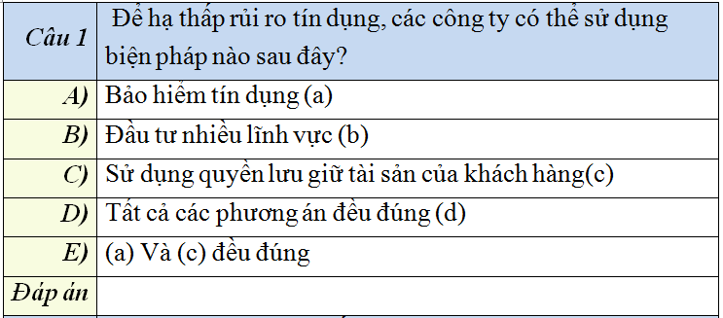
+ Nếu có 1 hoặc nhiều câu chứa 5 phương án thì đối với những câu có nhỏ hơn
5 phương án: Những phương án sau để trống.
- Việc tổ chức lưu trữ dữ liệu trên đĩa CD được thực hiện theo cấu trúc như sau:
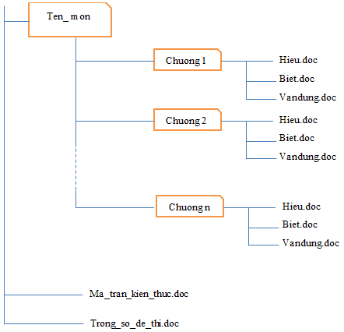
Các thư mục

NHĐ khi nghiệm thu cần phải có:
+ 1 file ma trận kiến thức
+ 1 file trọng số đề thi
+ Các file ngân hàng câu hỏi

